令和2年1月吉日

維持会員　各位

一般社団法人 軽金属学会 総務委員会

委員長　小山　克己

日本アルミニウム協会HPのインターンシップサイトへの掲載のご案内

維持会員の皆様には、日頃より当学会の活動に際しまして、深いご理解と温かいご支援を賜り、心より厚くお礼申し上げます。

当学会では、一昨年より、学生への就職支援を目的とし、当学会のHPにリクルートサイト「ライトメタルリクルート」を開設し、昨年は25社に、今年度は21社に掲載いただきました。令和元年度もライトメタルリクルートサイトへの企業掲載募集を実施いたしますが、今年度も日本アルミニウム協会のインターンシップを募集しているアルミニウム産業の会社の募集要項案内を掲載する「インターンシップ募集企業一覧」に学生を受け入れていただける軽金属学会・維持会員企業も掲載が可能となりました。

すでに、日本アルミニウム協会会員でもある軽金属学会・維持会員企業の10数社がインターンシップサイトに掲載されていますが、大学、高専で軽金属材料を研究している学生のために当学会の維持会員企業のインターンシップ情報を提供するもので、維持会員企業の皆様にとりましては研究職、技術職志望の即戦力となる人材の確保にお役立ていただけるものと思います。

**・インターンシップサイト概要**

①日本アルミニウム協会HPトップページ(<http://www.aluminum.or.jp/>)の「インターンシップ掲示板」*アイコンをクリックし「インターンシップ募集企業一覧」サイト(2ページ参照)に移動。

②軽金属学会ライトメタルリクルートページ(<http://recruit.jilm.or.jp/>)からもインターンシップのアイコンをクリックし、上記インターンシップサイトに移動可能です。

③掲示板サイトの企業リストに各維持会員企業のインターンシップ募集要項を表示

・掲載費用：無料

・掲載開始：4月初旬を予定

掲載を希望される維持会員は、3月20日までに3ページのフォームに所定事項を記入の上、事務局までご連絡下さい。

軽金属学会HPの「インターンシップ」ページに申込フォームを掲示しています。

<https://www.jilm.or.jp/page-application07>

**現在のインターンシップ募集企業一覧表**

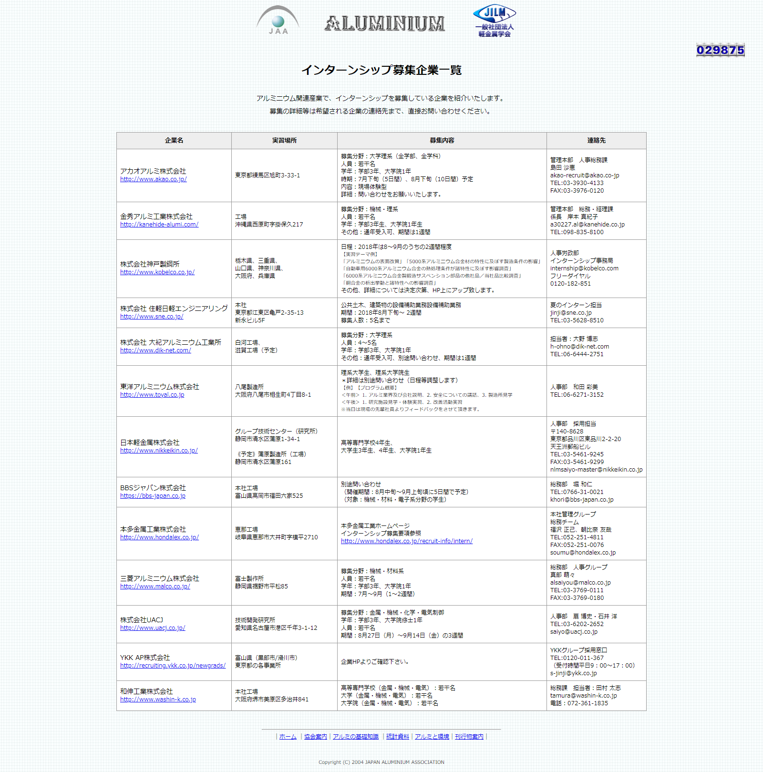

事務局連絡先：石川和徳、木村明子 [jilm1951@jilm.or.jp](mailto:jilm1951@jilm.or.jp)

Tel（03）3538-0232　Fax（03）3538-0226　　　締切　令和2年3月20日

**令和2年度インターンシップサイト掲載申込フォーム　※記入必須**

インターンシップの詳細が未定の場合には※記入必須事項のみ記入ください。学生からの問い合わせに対応いただくことでも結構です。

|  |  |  |  |
| --- | --- | --- | --- |
| 会社名※ |  | | |
| 学生受入事業所名・住所 |  | | |
| 対象学年・募集分野・人数 | 学年 | 募集分野 | 人数 |
| 高等専門学校　　　年 |  | 人 |
| 大学　　　　　　　年 |  | 人 |
| 大学院　　　　　　年 |  | 人 |
| 受入期間 |  | | |
| 軽金属学会からのご連絡先※ | 電話：  FAX：  担当者氏名： | | |
| 学生からの連絡方法※  (A,B  複数選択可) | A：企業HPインターンシップ募集サイト  　　募集サイトアドレス：  B：企業連絡先の電話、FAX、担当者名、メールアドレス等  　　電話：  　　FAX：  　　担当者名：  　　メールアドレス： | | |